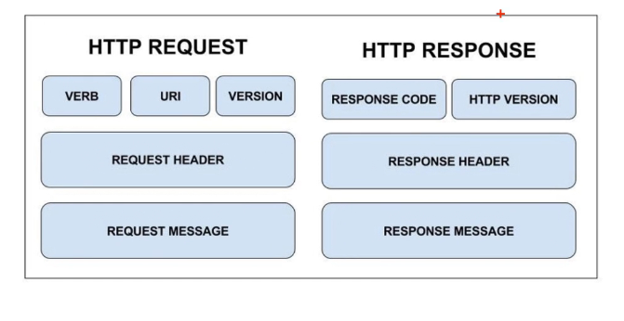

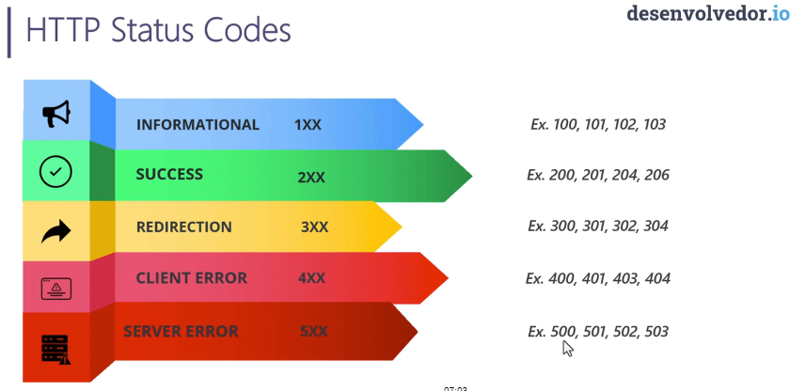

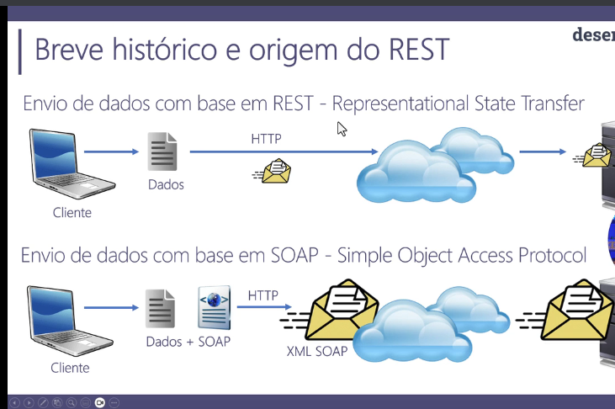

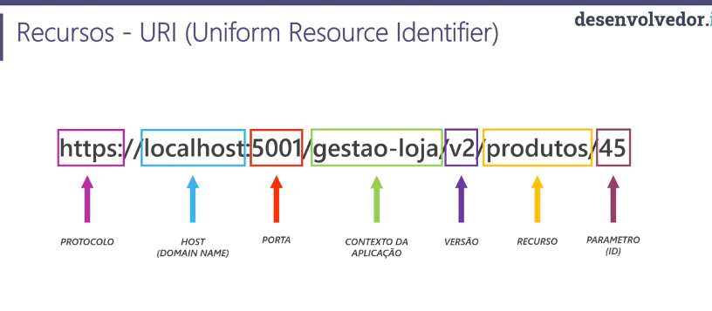

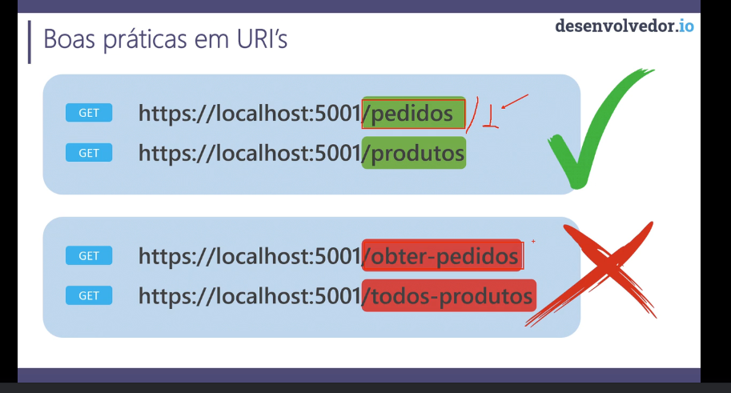

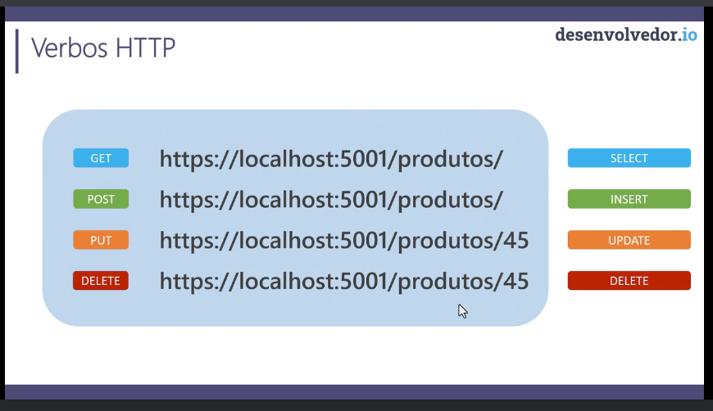

Idempotência é quando o resultado não muda

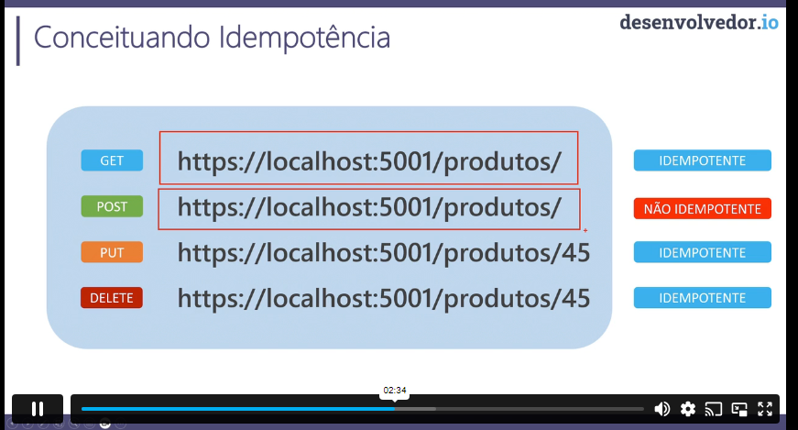

* dotnet new list: lista de projetos que pode criar
* dotnet new webapi -n PrimeiraAPI: cria uma webapi por comando
* dotnet run: executa o projeto desde que o .csproj esteja na mesma pasta
* IncludeOpenAPIAnalyzers no csproj: ele analisa o código e propõe melhorias
* Web API MInimal server para criar WebAPI menos robustas
* dotnet new webapi -n MinimalAPI -minimal: cria uma webapi mínima
* Para criar no visual studio uma webapi minimal, pode usar o mesmo processo de criação de uma webapi core, porém, deve desmarcar a caixa de seleção “Use controllers (uncheck to use minimal APIs)”
* Exemplos minimal WebAPI:
  + <https://www.youtube.com/watch?v=FWZhGFhpSLk>
  + <https://www.youtube.com/watch?v=aXayqUfSNvw>
  + <https://github.com/EduardoPires/Minimal-API>
* Instalação do EF Core
  + Microsoft.EntityFrameworkCore.Design
  + Microsoft.EntityFrameworkCore.SqlServer
  + Microsoft.EntityFrameworkCore.Tools
* Instalação Identity
  + Microsoft.AspNetCore.Identity.EntityFrameworkCore
* Geração de Token
  + Microsoft.AspNetCore.Authentication.JwtBearer (suporte a emissão do Token)
* Gerar tabelas de Identity após a configuração do Identity
* Tabelas Identity
  + AspNetUsers: usuários
  + AspNetRoles: as roles (perfis)
  + AspNetUserRoles: roles atreladas aos usuários
  + AspNetUserClaims: quais claims estão com os usuários
  + AspNetRoleClaims: quais roles estão nas claims
  + AspNetUserLogins: logins dos usuários
  + AspNetUserTokens: tokens de usuários
* JWT: é um token que vai validar se o usuário pode fazer alguma coisa com a API

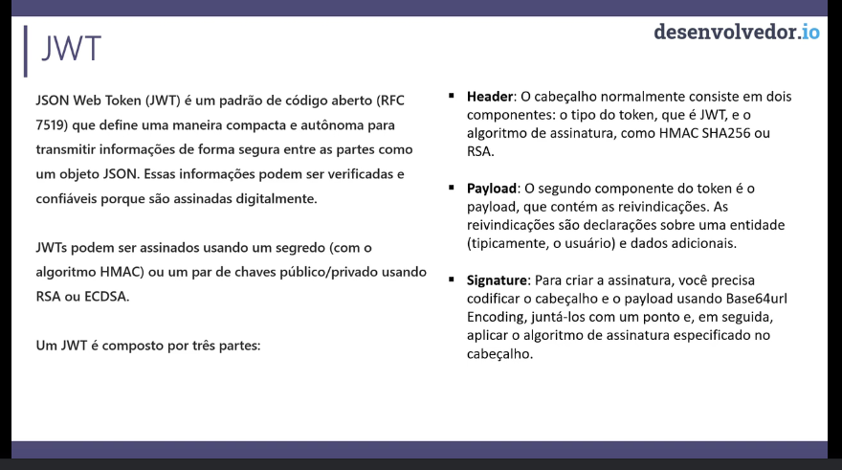

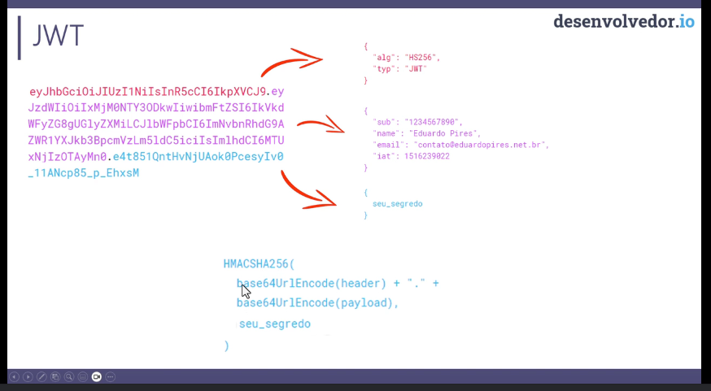

* Validador de Token: <https://jwt.io/>
* CORS: CORS significa "Cross-Origin Resource Sharing" (Compartilhamento de Recursos entre Origens). É um mecanismo de segurança usado pelos navegadores da web para permitir que scripts em uma página da web obtenham acesso a recursos em um servidor de um domínio diferente, mesmo quando a solicitação é feita a partir de uma origem diferente (ou seja, um domínio diferente, protocolo ou porta).

O CORS é amplamente utilizado para permitir a integração de aplicativos da web em diferentes domínios e é uma parte fundamental da segurança da web moderna.